|  |  |
| --- | --- |
| **ACTIVITÉ** | **T5 : Pourquoi les hublots des sous-marins sont-ils épais ?** |

|  |  |  |  |  |  |
| --- | --- | --- | --- | --- | --- |
| **S’appropriersapproprier3.png** | **Analyser-Raisonneranalyser-raisonner3.png** | **Réaliser**  **realiser3.png** | **Valider**  **valider3.png** | **Communiquercommuniquer3.png** | **NOTE** |
|  |  |  |  |  |  |

Lors d’une mission scientifique en vue d’explorer la faune et la flore de la fosse des Mariannes, le sous-marin dénommé "Yellowsubmarine" progresse et s’enfonce dans des eaux noires et froides de l’océan. Ce sous-marin peut supporter des pressions jusqu’à 500 bars.

Dans la salle de commande le capitaine, vérifie les différents afficheurs lui indiquant, la pression, la profondeur, la vitesse…Le manomètre indique une pression de 413 bars (tout va bien !!!). Le capitaine décide de poursuivre la descente. Un peu plus tard le manomètre indique 493 bars et le sonar situe la zone de la plaine abyssale à étudier encore 60 m plus bas.

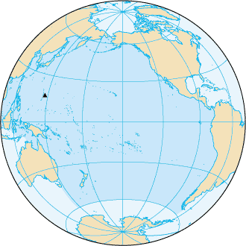 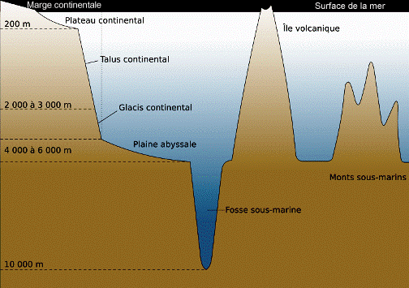

**Problématique : Le sous-marin pourra-t-il se poser, sans risque, pour effectuer des prélèvements de roches ?**

**Travail à réaliser**

|  |  |
| --- | --- |
| **sapproprier3.png** |  |

1. Dans quel intervalle de profondeur se situe la zone vers laquelle se rend le sous-marin ?

………………………………………………………………………………………………………………………………………………………………………………………

1. Que faudrait-il savoir pour répondre à la problématique ?

|  |  |
| --- | --- |
| **analyser-raisonner3.png** |  |

……………………………………………………………………………………………………………………………………………………………………………………

**Cette valeur sera obtenue en modélisant la pression en fonction de la profondeur.**

1. En s’aidant du matériel mis à disposition, proposer un protocole permettant d’obtenir la modélisation souhaitée.

Matériel : une éprouvette, un réglet, un capteur de pression muni d’un tuyau et d’un système d’acquisition, de l’eau salée.

*Schéma du dispositif Description du protocole*

……………………………………………………………………………………………………

……………………………………………………………………………………………………

……………………………………………………………………………………………………

|  |  |
| --- | --- |
| **analyser-raisonner3.png** |  |
| **communiquer3.png** |  |

……………………………………………………………………………………………………

……………………………………………………………………………………………………

……………………………………………………………………………………………………

|  |  |
| --- | --- |
|  | **Appel 1 : Appeler le professeur pour lui présenter votre protocole.** |

|  |  |
| --- | --- |
|  | **Consulter la fiche technique pour la mise en œuvre du protocole.** |

1. Réaliser le protocole validé par le professeur et noter ci-dessous la modélisation obtenue.

|  |  |
| --- | --- |
| **realiser3.png** |  |

……………………………………………………………………………………………………………………………………………………………………………………

1. Utiliser la modélisation et la synthèse ci-dessous pour connaître l’augmentation de pression correspondant

à une augmentation de 60 m de profondeur.

……………………………………………………………………………………………………………………………………………………………………………………

|  |  |
| --- | --- |
| **analyser-raisonner3.png** |  |
| **realiser3.png** |  |

……………………………………………………………………………………………………………………………………………………………………………………

……………………………………………………………………………………………………………………………………………………………………………………

……………………………………………………………………………………………………………………………………………………………………………………

1. Répondre à la problématique.

……………………………………………………………………………………………………………………………………………………………………………………

|  |  |
| --- | --- |
| **valider3.png** |  |
| **communiquer3.png** |  |

……………………………………………………………………………………………………………………………………………………………………………………

……………………………………………………………………………………………………………………………………………………………………………………

1. Calculer l’intensité de la force pressante s’exerçant sur les hublots de 120 mm de diamètre du sous-marin.

On rappelle que ***p*(Pa) = =**

|  |  |
| --- | --- |
| **realiser3.png** |  |

……………………………………………………………………………………………………………………………………………………………………………………

1. Répondre à la question posée dans le titre de l’activité.

|  |  |
| --- | --- |
| **valider3.png** |  |

……………………………………………………………………………………………………………………………………………………………………………………

1. Ranger le poste de travail.

**Synthèse**

* La pression dans un liquide augmente avec la profondeur.
* La pression absolue *p* en fonction de la profondeur *h* s’exprime avec la relation :

***p*(*h*)= *p*atm + ρg*h***

*p*atm est la pression atmosphérique, ρ la masse volumique du liquide, g la gravité et *h* la profondeur.

* La différence de pression entre deux points A et B d’un liquide s’exprime par la relation :

***p*B – *p*A = ρg*h***

*h* désigne ici la différence de profondeur entre B et A.

* Dans l’eau, la pression augmente d’environ 1 bar tous les 10 mètres.

**Fiche technique**

**Paramétrage**

* Faire glisser le capteur de pression () sur un des points de l’axe vertical puis faire le réglage suivant :



105 000

100 000

* Faire glisser le clavier () sur le point de l’axe horizontal puis à l’aide des onglets, faire les réglages suivants :

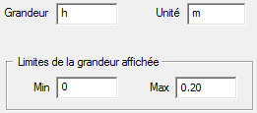

0.25

* Lancer l’acquisition en cliquant sur le bouton vert (lancer) et cliquer sur **Lancer**.
* **Le tuyau ne plonge pas dans l’éprouvette :** valider en cliquant sur 
* **Le tuyau plonge de 4 cm = 0,04 m dans l’éprouvette :** valider en cliquant sur 

0.02

* **Répéter l’opération par pas de 2 cm jusqu’à 20 cm.**
* Arrêter l’acquisition en cliquant sur la croix ()

**Modélisation de l’acquisition**

* Aller dans "Affichage", choisir "Modélisation" puis paramétrer comme suit :

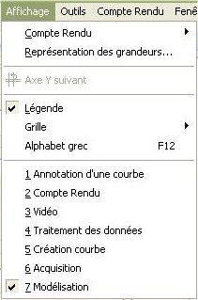 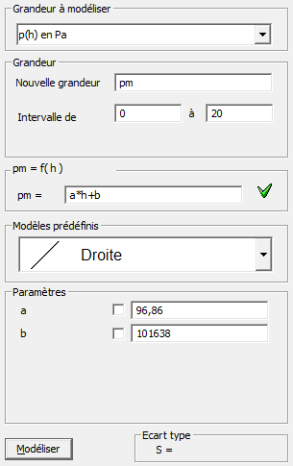

**Sélectionner**

**Cliquer**

* On observe la droite modélisée sur le graphique.

**Fiche technique**

**Paramétrage** :

|  |  |  |
| --- | --- | --- |
| 1 | S’assurer que le capteur Pression est sélectionné puis cliquer sur le bouton bleu. |  |
| 2 | Régler l’unité de pression en kPa. |  |
| 3 | Cliquer sur le bouton vert du taux d’échantillonnage puis sélectionner un échantillonnage manuel en ayant nommé la valeur manuelle h (en m). | *Sortir en cliquant sur la flèche* |
| 4 | L’acquisition est lancée. |  |

**Manipulation :**

|  |  |  |
| --- | --- | --- |
| 1 | S’assurer que h = 0 et valider cette valeur. | *puis* |
| 2 | Recommencer pour différentes profondeurs **\*** en tenant compte de la remontée d’eau dans le tube. | On valide le dernier point et on arrête  l’acquisition en cliquant longuement sur la pipette. |

**\* 0,02 m = 2 cm puis 0,04 m = 4 cm et ainsi de suite jusqu’à 0,2 m**

**Exploitation** : Cliquer sur *f*x en haut à droite et choisir l’ajustement linéaire.

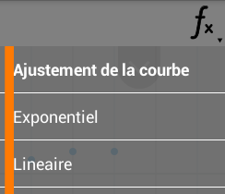

On obtient la droite d’ajustement et son équation